Aardrijkskunde samenvatting h1 3A2A

Verwering= De harde steenschaal wordt vergruisd door de volgende oorzaken:
1. Temperatuur wisselingen. (vorst verwering)
2. Water(Het oplossen van stoffen).
3. Water, vorst en dooi.
4. De druk van plantenwortels.
Erosie=: Het afslijpen van de aardkorst. Dit gebeurt vooral in gebieden met veel reliëf. Dit komt
door de volgende oorzaken:
1. Wind.
2. Riviertjes/beekjes.
3. Gletsjers.
4. Regen(landbouwgrond spoelt weg)
5. Zwaartekracht (lawines van bijv: sneeuw).
Sedimentatie= Het zinken van verweringsmateriaal als de transportsnelheid van water, ijs of wind afneemt.

2.1
A. kloof in Engels = canyon
Frans= gorges
Canyon= een valley met meestal steile wanden, die vooral ontstaan door erosie van rivierwater. Voor het vormen van een canyon heb je dus een rivier nodig.
De stad Petra, met een kloof, staat sinds 1985 op de Werelderfgoedlijst.
B. Verticale erosie= de rivier snijdt zich dieper in de grond.
Horizontale erosie= de rivier maakt zijn bedding steeds breder.
Voorwaarden voor ontstaan canyon:
- rivier moet hard genoeg stromen
- Verticale erosie
- Tijd (Hoe harder het gesteente, hoe langer het duurt)
Exogene krachten= natuurkrachten die de aardkorst van buitenaf veranderen door middel van drie processen: verwering, sedimentatie en erosie.
Endogene krachten= krachten die binnenin de aarde ontstaan. Onstaan door bijvoorbeeld temperatuur en druk.
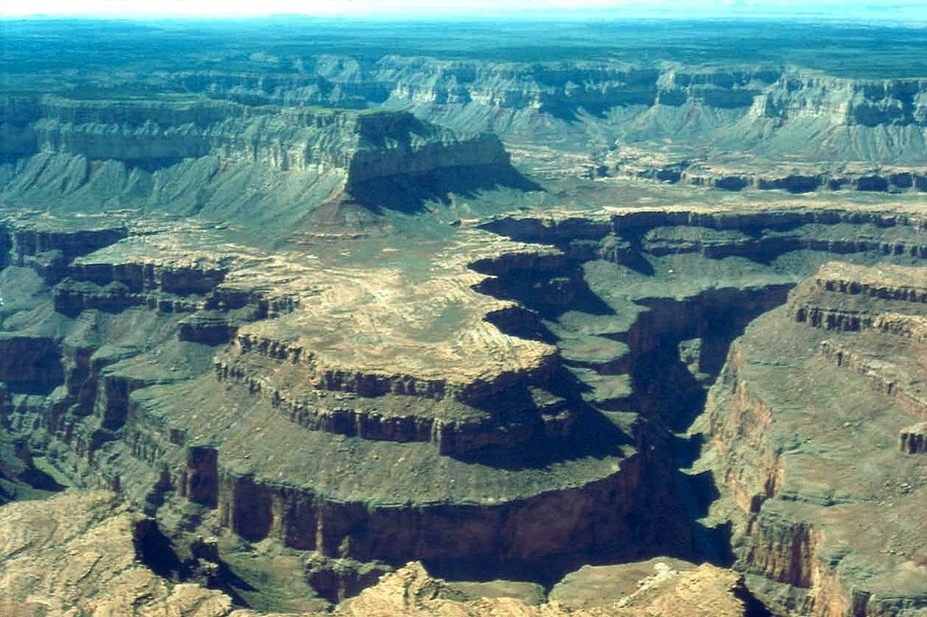
Er kwamen regelmatig aardbevingen voor. Na het ontstaan van die spleet zorgde riviererosie voor het dieper worden van de spleet.
C. Plateaucanyons= diepe dalen, hoge rotsen. →

2.2
A. dalgletsjers aletschegletsjer is de grootste gletsjer van de Alpen.
Gletsjer= grote massa ijs die onder invloed van de zwaartekracht naar beneden beweegt.
Dalgletsjer= gletsjers die ontstaan in berggebieden en stromen door een dal naar beneden.
Continentale gletsjer= gletsjers die een groot deel van een continent bedekken (zoals groenland)
Firn= sneeuw drukt het sneeuw wat er al lag in elkaar. De sneeuw wordt een compacte ijsmassa genoemd. Van de bekken stroomt de firn het dal in, dit vormt een gletsjer.
Kam= aantal bergtoppen op een rij.
Horns= puntige toppen tussen de gletsjers.
B. mechanische verwering= gesteente valt uit elkaar zonder dat de samenstelling verandert.
Vorstverwering= er zitten scheuren en barsten in rotswanden. Als daar water in komt, en als dat bevriest, zet het uit. Zo brokkelt er een stuk gesteente af.
het puin dat dan onstaat, heet morene. Morene vind je op en rond de gletsjer. Zijmorenen liggen aan de zijkant, middenmorenes in het midden van een gletsjer.
Grondmorenes en eindmorenes liggen onder de gletsjer of aan het einde.
U-dal= dal waar de gletsjer door heen stroomt, het vormt een U.

Gletsjerpoort= plek aan het einde van de gletsjer waar voornamelijk in de zomer het smeltwater uit komt.
Hangende valleien= Hangende valleien ontstaan door zijgletsjers. Doordat die zijgletsjers minder dik zijn, hebben zij het landschap niet zo geërodeerd.
Isostatische evenwicht= het ijs heeft eeuwen lang de aardkorst naar beneden gedrukt, toen het ijs begon te smelten, kwam de aardkorst weer omhoog. (Scandinavie)
2.3
A. kaap= vooruitstekende rots in zee
Baai= inham tussen twee uitstekende kapen.
Klifkust= steile kust, die ontstaat door erosie en verwering.
Door erosie kunnen er holtes in rotsen ontstaan. Er komen door het water scheuren in de rots, en de rots zal afbreken. Ook kunnen er grotten ontstaan.
B. transgressie= de zee rukt op en er verdwijnt land. als het gesteente zacht is, zal het sneller gaan dan wanneer het gesteente hard is.
Fjord= een inham in een berg dat is ontstaan door de werking van gletsjers. Het komt alleen in de noordelijke landen voor (er zijn gletsjers voor nodig)
Gletsjers volgenden de rivierdalen, hierdoor onstonden U-dalen. Hier stroomde water in.
C.Regressie= het land breidt uit ten koste van de zee. In deze periodes kunnen duinen ontstaan.
Het zand komt droog te liggen, en waait dan landinwaarts. Er gaan planten opgroeien zoals helmgras. Hierdoor blijft het liggen en ontstaat er nieuw land.
2.4
A. karstlandschap= landschap wat voor een belangrijk deel onstaat door chemische verwering.
Chemische verwering= het uit elkaar vallen van gesteentes waarbij de samenstelling verandert.
In de gebergte van kalksteen zaten kleine scheurtjes, die zich vulden met regenwater. Omdat regenwater van zichzelf een beetje zuur is , loste het kalksteen op. de scheurtjes werden groter.
Ook de snelheid van de rivieren erodeerden het gesteente.
Kalk is een mengsel van skeletten van zeediertjes en schelpen, dat is samengeperst. Marmer is een hardere vorm van kalk.
Verdwijngaten= door de erodeerde werking van regenwater ontstaan er gaten in het kalkgesteente, waardoor het water stroomt, de grond in.
Dolines= gaten die niet ver de grond in gaan, er ligt wel water in. Ze ontstaan door de grotten. Soms was de grot zo groot, dat het dak instortte.
Een grot kan onstaan uit verschillende lagen.
Twee verschillende druipstenen.
Stalagmieten= staande pegels van druipsteen.
Stalactieten= hangende pegels van druipsteen.

